Nieva
Coranovirus
Encerrados
….

En el código html tenemos un <div> vacio con id="cajaPedidos"
<div id="cajaPedidos">

</div>
ESTA VACIO HAY QUE CREARLO TODO CON document.createElement(.....)

Dentro de este div quiero añadir
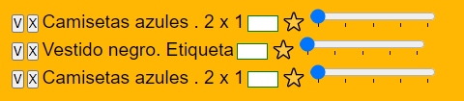
Cada una de los artículos es un div(cajaArticulo) que habrá que crear con sus elementos y después añadir
cajaPedidos.appendChild(cajaArticulo);

Que tiene:
- Un input de type=”button”
- Un input de type=”button”
- Un párrafo
- Un input de type=”number”
- Un párrafo con let iconoEstrella=document.createTextNode("⭐");

- Un input de type=”range”, al que para que se vean las rallitas hay que añadir un datalist que esta creado en el codifo html.

<datalist id='tickmarks'>
<option value='1' label='1'>
<option value='2'>
<option value='3'>
<option value='4'>
<option value='5' label='5'>
</datalist>
Para asignar al input de type=”range”, el datlist , hacemos botonRange.setAttribute("list","tickmarks");

- Un elemento <output>; Hay que programar que cuando se cambie el range , su valor se visualice en este elemento. Este elemento es el nextElementSibling del input de type=”range”. Si se llama elementoRange , elementoRange. NextElementSibling ,es el elemento <output>, ya que es su elemento siguiente.
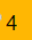

Nota : No olviden mirar cloneNode

// Crea cajon2 que es un div igual copiado , cc
var cajon2 = cc.cloneNode(true);

Se que en algún momento próximo nos vendrá bien.

Página 21 de los apuntes UT5 Modelo de objetos del documento (DOM).odt

